schema.sql
CREATE DATABASE shop_django CHARACTER SET utf8mb4 COLLATE utf8mb4_unicode_ci;
USE shop_django;

CREATE TABLE categories (
category_id INT PRIMARY KEY AUTO_INCREMENT,
name VARCHAR(50) NOT NULL UNIQUE
);

CREATE TABLE products (
product_id INT PRIMARY KEY AUTO_INCREMENT,
name VARCHAR(100) NOT NULL,
category_id INT NOT NULL,
price DECIMAL(10,2) NOT NULL,
stock INT NOT NULL DEFAULT 0,
FOREIGN KEY (category_id) REFERENCES categories(category_id)
);

CREATE TABLE customers (
customer_id INT PRIMARY KEY AUTO_INCREMENT,
first_name VARCHAR(50) NOT NULL,
last_name VARCHAR(50) NOT NULL,
email VARCHAR(100) NOT NULL UNIQUE,
age INT NOT NULL
);

CREATE TABLE orders (
order_id INT PRIMARY KEY AUTO_INCREMENT,
customer_id INT NOT NULL,
created_at DATETIME DEFAULT CURRENT_TIMESTAMP,
total DECIMAL(12,2) DEFAULT 0,
FOREIGN KEY (customer_id) REFERENCES customers(customer_id)
);

CREATE TABLE order_items (
order_id INT NOT NULL,
product_id INT NOT NULL,
quantity INT NOT NULL,
price DECIMAL(10,2) NOT NULL,
PRIMARY KEY (order_id, product_id),
FOREIGN KEY (order_id) REFERENCES orders(order_id) ON DELETE CASCADE,
FOREIGN KEY (product_id) REFERENCES products(product_id)
);

procedures.sql
DELIMITER //

-- Средний чек клиента
CREATE FUNCTION fn_customer_avg_check (p_customer_id INT)
RETURNS DECIMAL(12,2)
READS SQL DATA
BEGIN
DECLARE v_avg DECIMAL(12,2);
SELECT IFNULL(AVG(total), 0) INTO v_avg
FROM orders WHERE customer_id = p_customer_id;
RETURN v_avg;
END //

-- Доступное количество товара
CREATE FUNCTION fn_product_available (p_product_id INT)
RETURNS INT
READS SQL DATA
BEGIN
DECLARE v_stock INT;
SELECT stock INTO v_stock FROM products WHERE product_id = p_product_id;
RETURN IFNULL(v_stock, 0);
END //

-- Скидка для клиента по возрасту и сумме
CREATE FUNCTION fn_customer_discount (p_customer_id INT, p_amount DECIMAL(12,2))
RETURNS DECIMAL(5,2)
READS SQL DATA
BEGIN
DECLARE v_age INT;
DECLARE v_discount DECIMAL(5,2) DEFAULT 0;

SELECT age INTO v_age FROM customers WHERE customer_id = p_customer_id;

IF v_age < 18 THEN SET v_discount = 0;
ELSEIF v_age >= 60 THEN SET v_discount = 10;
ELSEIF p_amount >= 10000 THEN SET v_discount = 7;
ELSE SET v_discount = 3;
END IF;

RETURN v_discount;
END //

DELIMITER ;

functions.sql
DELIMITER //

-- Список товаров с категорией
CREATE PROCEDURE sp_products_list ()
BEGIN
SELECT p.product_id, p.name, c.name AS category, p.price, p.stock
FROM products p
JOIN categories c ON c.category_id = p.category_id
ORDER BY p.name;
END //

-- Добавить товар
CREATE PROCEDURE sp_product_add (
IN p_name VARCHAR(100),
IN p_category_id INT,
IN p_price DECIMAL(10,2),
IN p_stock INT,
OUT p_new_id INT
)
BEGIN
INSERT INTO products (name, category_id, price, stock)
VALUES (p_name, p_category_id, p_price, p_stock);
SET p_new_id = LAST_INSERT_ID();
END //

-- Обновить цену товара
CREATE PROCEDURE sp_product_update_price (
IN p_product_id INT,
IN p_new_price DECIMAL(10,2)
)
BEGIN
UPDATE products SET price = p_new_price WHERE product_id = p_product_id;
END //

-- Создать заказ
CREATE PROCEDURE sp_order_create (
IN p_customer_id INT,
OUT p_order_id INT
)
BEGIN
INSERT INTO orders (customer_id, created_at, total)
VALUES (p_customer_id, NOW(), 0);
SET p_order_id = LAST_INSERT_ID();
END //

-- Добавить позицию в заказ (с проверкой остатка)
CREATE PROCEDURE sp_order_add_item (
IN p_order_id INT,
IN p_product_id INT,
IN p_quantity INT,
OUT p_success TINYINT,
OUT p_message VARCHAR(255)
)
BEGIN
DECLARE v_stock INT;
DECLARE v_price DECIMAL(10,2);

DECLARE EXIT HANDLER FOR SQLEXCEPTION
BEGIN
SET p_success = 0;
SET p_message = 'Ошибка при добавлении позиции';
ROLLBACK;
END;

START TRANSACTION;

SELECT stock, price INTO v_stock, v_price
FROM products WHERE product_id = p_product_id FOR UPDATE;

IF v_stock IS NULL THEN
SET p_success = 0;
SET p_message = 'Товар не найден';
ROLLBACK;
ELSEIF v_stock < p_quantity THEN
SET p_success = 0;
SET p_message = CONCAT('Недостаточно товара. Доступно: ', v_stock);
ROLLBACK;
ELSE
INSERT INTO order_items (order_id, product_id, quantity, price)
VALUES (p_order_id, p_product_id, p_quantity, v_price);

UPDATE products SET stock = stock - p_quantity
WHERE product_id = p_product_id;

UPDATE orders o
SET total = (SELECT SUM(quantity * price)
FROM order_items WHERE order_id = p_order_id)
WHERE o.order_id = p_order_id;

SET p_success = 1;
SET p_message = 'OK';
COMMIT;
END IF;
END //

-- Все заказы клиента
CREATE PROCEDURE sp_customer_orders (IN p_customer_id INT)
BEGIN
SELECT o.order_id, o.created_at, o.total,
fn_customer_avg_check(o.customer_id) AS avg_check
FROM orders o
WHERE o.customer_id = p_customer_id
ORDER BY o.created_at DESC;
END //

-- Статистика по категориям
CREATE PROCEDURE sp_category_stats ()
BEGIN
SELECT c.name AS category,
COUNT(DISTINCT p.product_id) AS products_count,
IFNULL(SUM(oi.quantity), 0) AS sold_units,
IFNULL(SUM(oi.quantity * oi.price), 0) AS revenue
FROM categories c
LEFT JOIN products p ON p.category_id = c.category_id
LEFT JOIN order_items oi ON oi.product_id = p.product_id
GROUP BY c.category_id, c.name
ORDER BY revenue DESC;
END //

DELIMITER ;

seed.sql
INSERT INTO categories (name) VALUES
('Электроника'), ('Книги'), ('Одежда');

INSERT INTO products (name, category_id, price, stock) VALUES
('Смартфон', 1, 29990.00, 15),
('Ноутбук', 1, 75990.00, 7),
('Роман «1984»', 2, 890.00, 40),
('Футболка', 3, 1500.00, 25);

INSERT INTO customers (first_name, last_name, email, age) VALUES
('Иван', 'Иванов', 'ivanov@example.com', 25),
('Анна', 'Петрова', 'petrova@example.com', 62),
('Пётр', 'Сидоров', 'sidorov@example.com', 17);

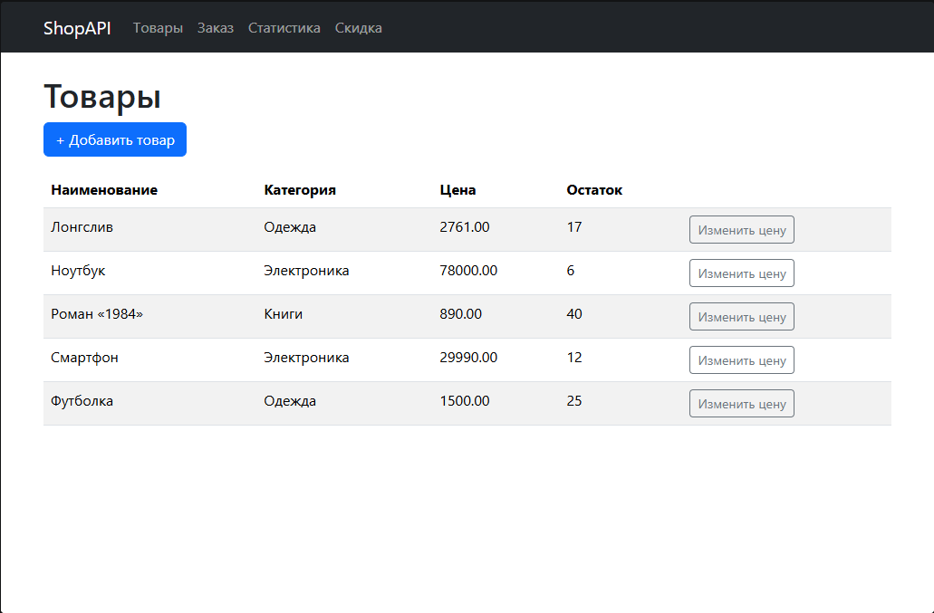
Рис. 1 “Товары”

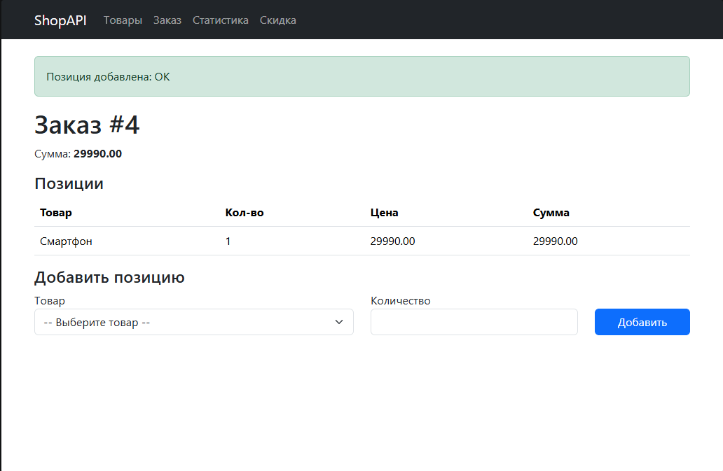
Рис. 2 “Заказ”

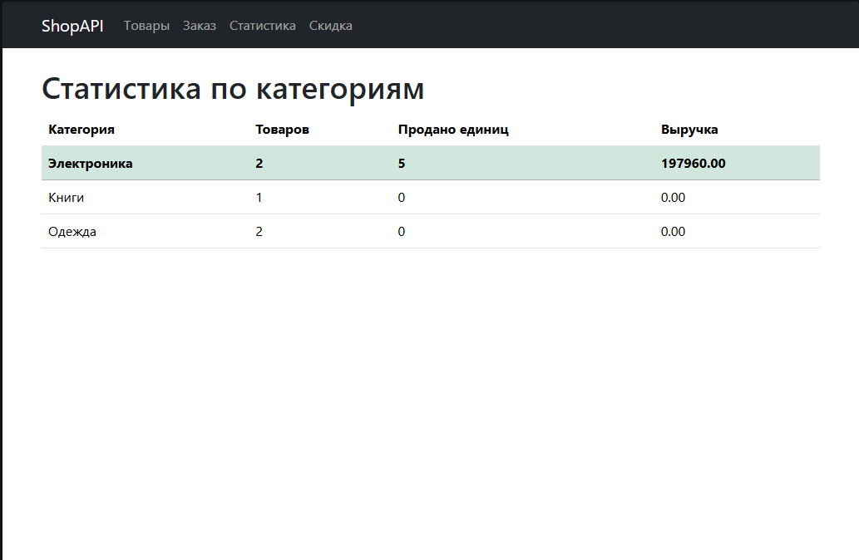
Рис. 3 “Статистика”

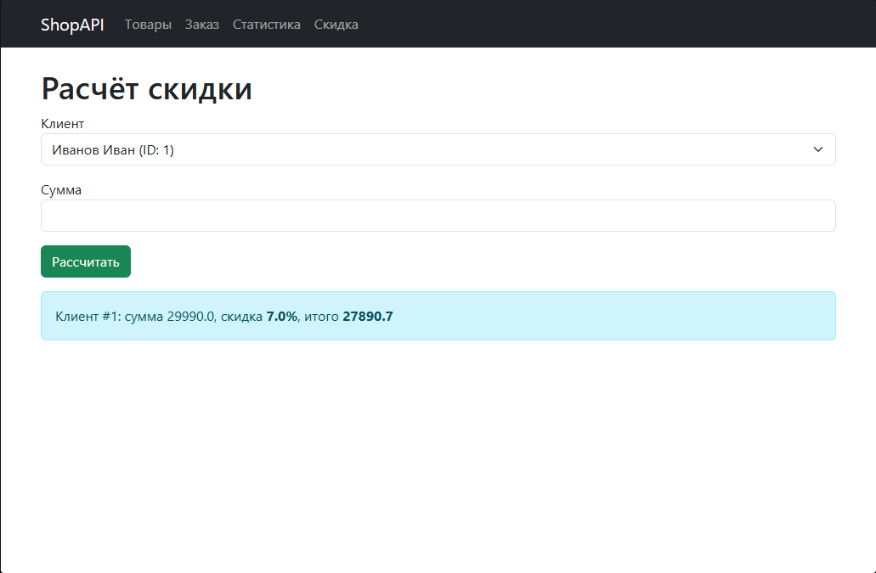
Рис. 4 “Скидка”

1. Какие процедуры и функции использованы и зачем?
Вся основная работа с данными была перенесена в базу данных MySQL.

Функции (3 шт.):

- fn_customer_avg_check — считает средний чек клиента (нужна для страницы заказов клиента).

- fn_product_available — проверяет, сколько товара осталось на складе.

- fn_customer_discount — считает размер скидки в зависимости от возраста клиента и суммы покупки.

Процедуры (7 шт.):

- sp_products_list — выводит список товаров.

- sp_product_add и sp_product_update_price — добавляют товар и меняют ему цену.

- sp_order_create и sp_order_add_item — создают заказ и добавляют в него товары (со списанием остатков со склада).

- sp_customer_orders — выводит все заказы конкретного клиента.

- sp_category_stats — собирает статистику продаж по категориям.

2. Как обрабатывались ошибки?
В Python был создан файл-обертка db.py. В нем мы «ловили» ошибки базы данных (класс DatabaseError). Если что-то ломалось, то:

Полный текст ошибки записывался в файл logs/db_errors.log (для программиста).

Пользователю на сайте через всплывающее сообщение (messages) выводился понятный текст (например, «Ошибка БД»).
Также внутри самой процедуры sp_order_add_item используется EXIT HANDLER, который отменяет изменения (ROLLBACK), если товара не хватило.

3. Какие OUT-параметры и как получались?
OUT-параметры — это «выходные» значения, которые процедура возвращает. Они использовались в процедурах добавления товара и создания заказа.
Мы получали их так: в Python мы генерировали специальные переменные MySQL (например, @out_0), передавали их в процедуру, а после ее вызова делали отдельный запрос SELECT @out_0, чтобы забрать результат. Это было нужно, потому что MySQL запрещает передавать в OUT-параметры обычные числа (появлялась ошибка 1414).

4. Что было сложным?
Самым сложным было настроить правильное подключение Django к MySQL. Сначала мешала ошибка 1045 из-за пустого пароля от базы данных. Потом новая версия Django отказывалась работать со старой версией MySQL (ошибка 8.4 or later). Пришлось отключать эту проверку в настройках. Также пришлось разбираться с OUT-параметрами, так как обычные методы их не возвращали.

Ответы на контрольные вопросы
1. Почему бизнес-логику вынесли в MySQL, а не оставили в Django?
Потому что так удобнее. Если мы завтра захотим сделать мобильное приложение, оно сможет обращаться к тем же процедурам. Логика хранится в одном месте, и база сама следит за безопасностью данных (напрямую таблицы менять нельзя, только через процедуры).

2. В чём разница между call_procedure и call_function?
call_function вызывает функцию через SELECT. Она всегда возвращает только одно значение (например, число скидки). call_procedure вызывает процедуру через CALL. Она может вернуть целую таблицу с данными и имеет OUT-параметры.

3. Как получить значение OUT-параметра после вызова?
В нашем коде мы передаем в базу имя переменной (например, @out_0). После того как процедура выполнилась, мы делаем запрос SELECT @out_0, забираем это значение в Python и используем его (например, выводим ID созданного заказа).

4. Что произойдёт, если процедура выбросит исключение и мы не сделаем ROLLBACK?
Транзакция «зависнет» в незавершенном состоянии. База данных заблокирует нужные строки, и другие пользователи не смогут с ними ничего сделать, пока соединение не оборвется. Это может замедлить работу сайта.

5. Почему важно использовать SELECT ... FOR UPDATE при списании товара?
Это нужно, чтобы два человека не купили один и тот же последний товар одновременно. FOR UPDATE ставит «замок» на строку. Пока первый покупатель не завершит оформление, второй будет ждать, и остатки не уйдут в минус.

6. Какие преимущества даёт EXIT HANDLER?
Он перехватывает ошибки прямо внутри базы данных. Если происходит сбой, EXIT HANDLER делает ROLLBACK (отменяет всё) и заполняет OUT-параметры (например, p_success = 0 и p_message = 'Ошибка'). Django получает красивую ошибку, а не страшный сбой сервера.

7. Зачем нужен charset='utf8mb4' в настройках подключения?
Это кодировка, которая поддерживает абсолютно все символы, включая русский язык и даже эмодзи. Без неё русские имена клиентов или названия товаров могут сохраниться в виде непонятных символов (кракозябр).

8. Как проверить, что процедура действительно используется, а не обычный SQL из Django?
Самый простой способ — в MySQL Workbench включить общий лог (SET GLOBAL general_log = 'ON';). Когда вы загрузите страницу сайта, в логе базы данных появятся записи вида CALL sp_products_list(). Это докажет, что Django дергает именно процедуру.

https://github.com/DashokAniskina/shopapi.git

